Atividades para casa.
CONTEÚDO PEDAGÓGICO.
MATERNAL I (DÉCIMA SEMANA).
OBJETIVOS:
As atividades propostas têm como objetivo estimular o desenvolvimento integral das crianças trabalhando o cognitivo, físico e socioemocional a fim de proporcionar também uma maior interação entre a família.

ROTINA DIÁRIA:

1º-Leitura/ conversa sobre os combinados e regras;
2º-Roda de conversa;
Comece falando informalmente sobre assuntos do cotidiano ou curiosidades pessoais a criança. A ideia é aproximar os pais do objeto do conhecimento em si, no caso, a própria conversa. Exemplos: como foi seu dia, falar sobre os membros da família, amiguinhos da escola, escolha do nome da criança, falar sobre a cidade etc.
3º- Cantigas de Roda
A musicalização com as cantigas de roda pode ser feita pelos pais/responsáveis resgatando as músicas que conhecem de sua infância ou por intermédio do uso de recursos digitais como CDs, DVDs ou vídeos:
Link de sugestão:
https://www.youtube.com/watch?v=V8JU4Q7hKe8}
4º- Faça a Leitura diária do Alfabeto e dos números com as crianças:
5º Realização das atividades pedagógicas:

:
ORIENTAÇÃO:
1- Conversar com a criança sobre os alimentos que tem em uma festa junina;
2- Pintar a espiga de milho com as cores verde e amarelo .
3- Colar papel crepom picado, nos grãos do milho.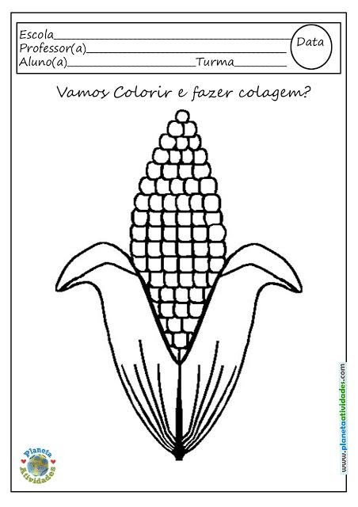

ORIENTAÇÃO:
- Pintar uma maça de verde e a outra de vermelho com giz de cera;
- omparar com a criança a diferença entre as cores, depois falar a respeito do paladar; (a maça verde é mais ou ácida que a maçã vermelha) - se possível fazer uma degustação para a criança perceber a diferença entre elas.

ORIENTAÇÃO:
- Pintar com giz de cera a bola, da cor escolhida pela criança;
- Pedir para criança rasgar papel de várias cores e colar na bola.
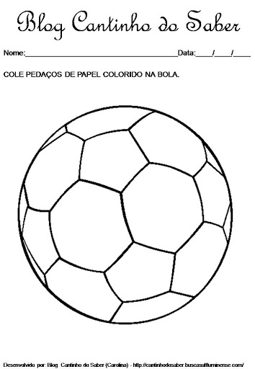

ORIENTAÇÃO:
- Está é a letra A;
- Mostrar para criança objetos cujo nome inicie com a letra A;
Exemplo :A de Avião
- Pintar as figuras com giz de cera;
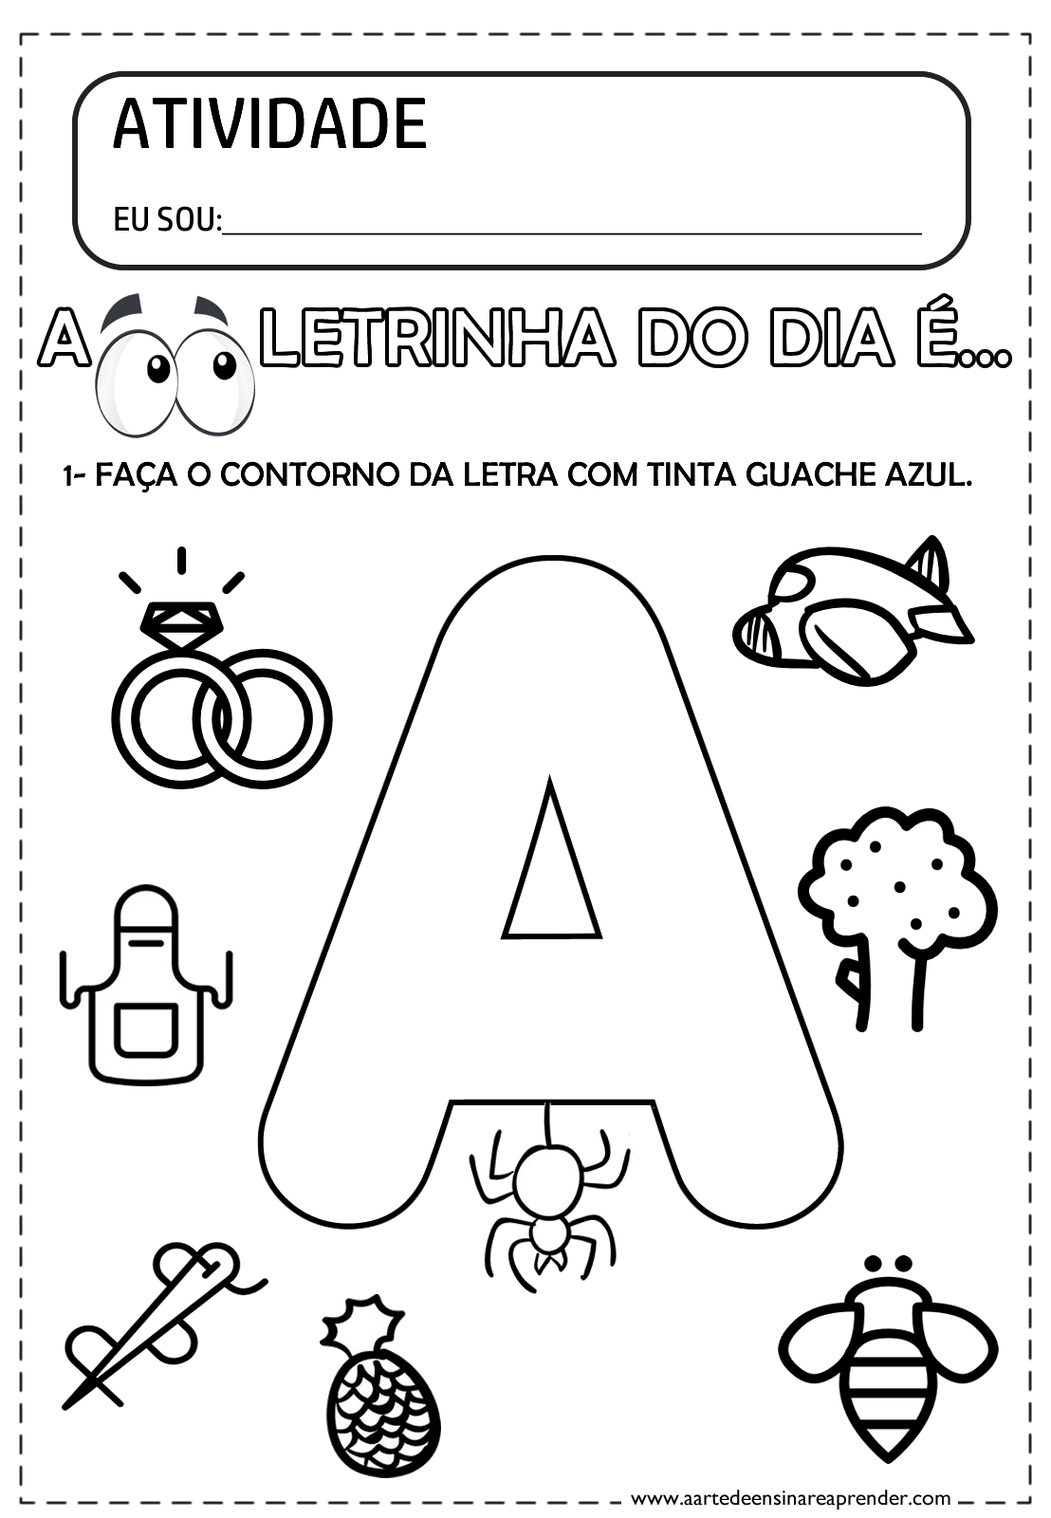
- Fazer o contorno da letra A com tinta guache azul.

ORIENTAÇÃO:
1 - Conversar com a criança sobre a forma geométrica estudada;
2 - Procurar em casa objetos com esse formato;
3 – Rasgar uma folha de papel em pedacinhos;
4 – colar os pedacinhos de papel no Circulo.

ATIVIDADE RETIRADA DA INTERNET.

ATIVIDADES LÚDICAS:
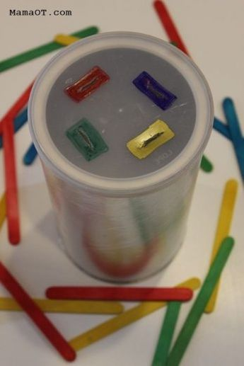 | Material necessário:  - Uma lata com tampa de plástico;  - Cortar do tamanho que consiga colocar o palito de sorvete;  - Usar fita crepe colorida para indicar a cor correta;  - Palitos de sorvete das cores vermelho, amarelo,azul e verde.  Fazer conforme a imagem.
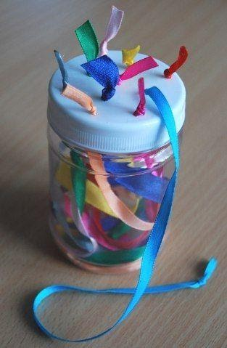 | Material necessário:  - Uma lata com tampa de plástico;  - Fazer furo da tampa;  - Fita de cetim de várias cores;  - Fazer um nó para a criança puxar;  - Fazer conforme a imagem.
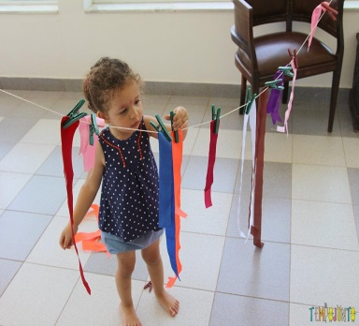 | Material necessário:  - Prendedores ;  - Fitas de pano .  - Varal de barbante;  - Pedir para a criança colocar no Varal ;  - Se não tiver fitas de pano pode ser roupa de boneca ou roupa da propria criança ;  - Fazer conforme a imagem.

Querida criança!
Logo tudo isso vai passar e estaremos juntos novamente. Saudades de vocês. ❤

